

DH3818Y静态应变测试仪

使用说明书
V1.2

江苏东华测试技术股份有限公司

目 录
第一章 入门指南 1
1.1 认识产品、附件及选件 1
1.2 仪器介绍 2
第二章 系统要求 3
2.1 电源要求 3
2.2 环境要求 3
2.3 计算机系统要求 4
2.3.1 硬件配置要求 4
2.3.2 软件系统要求 4
第三章 液晶屏操作说明 5
3.1页面树 5
3.2主界面 5
3.3通道参数设置 6
3.3.1测量内容设置界面 7
3.3.2应变参数设置界面 8
3.3.3应力参数设置界面 9
3.3.4桥式传感器参数设置界面 9
3.3.5各类参数输入面板 10
3.3.6通道自检界面 12
3.4采样参数设置 13
3.5进入测量 14
3.6数据查看 16
3.7系统设置 17
第四章 安装与调试 18
4.1 仪器的连接 18
4.1.1以太网有线连接 18
4.1.2 电源线的连接 19
4.2 软件安装与卸载安装 19
4.2.1 安装 19
4.2.2 卸载 21
4.2.3 防火墙设置 23
4.3计算机IP地址的设置 25
第五章 传感器连接 28
5.1 传感器连接方法 28
5.2 常见灵敏度的表示方法 29
第六章 开始测量 30
6.1 接口设置和参数管理 30
6.2 设置存储规则 32
6.3 设置测量通道 32
6.3.1模拟通道概述 32
6.3.2应变应力/桥式传感器 34
6.3.3电压测量 36
6.3.4传感器信息 36
6.4 实时测量 36
6.5 数据显示 37
第七章 实时数据处理和分析 39
7.1 显示统计信息 39
7.2 设置分析通道 39
7.3 数据回放 40
7.4 报告输出 41
7.5 数据回收 43
第八章 常见故障及解决办法 44
附录一 DH3818Y技术指标 45
附录二 桥路的连接 46
附录三WindowsXP下IP地址设置 48
附录四WindowsXP 防火墙设置 49
附录五 设备复位 50
附录六 版本说明 50

第一章 入门指南

1.1 认识产品、附件及选件
表1.1
产品图片 | 名称型号 | 描述
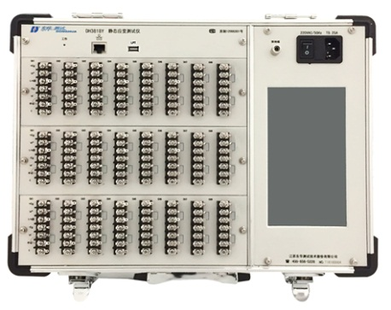 | DH3818Y静态应变测试仪 | 每台包括8、16或24个测量通道，各个通道均可独立连接不同的桥路类型。测量时，通过液晶屏或电脑软件进行控制，实现实时控制采集分析及事后数据回收分析等功能
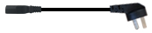 | 电源线 | 连接电源插座
 | 网线 | 连接仪器、计算机与交换机
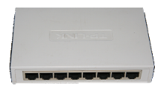 | 100M/1000M以太网交换机* | 连接多台仪器和计算机

注：1、带*的产品为选件，具体以实际发货产品为准。
2、DH3818Y静态应变测试仪的通道规格分为8通道、16通道和24通道三种形式，该三种形式仅通道数量不一样，在使用操作上没有任何区别。本说明书仅以24通道的DH3818Y静态应变测试仪为例进行说明。8通道和16通道的仪器可参考使用。

1.2 仪器介绍
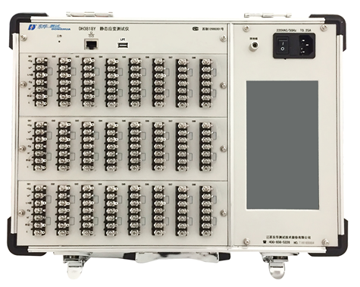
图1-1 DH3818Y面板

表1.2
图 片 | 说 明
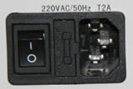 | 电源插座和开关：接入220V±5％ （50Hz）电源  （内含保险管）
 | 接地端子
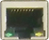 | 以太网端口，与计算的以太网口通讯相连
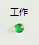 | 工作状态指示灯，仪器通电后系统实时采集时该指示灯亮
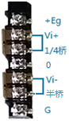 | 应变测试通道，可完成不同桥路方式的接入和应变测量

第二章 系统要求

2.1 电源要求
表2.1
使用环境 | 电源要求
实验室 | 交流电源：220V±5%，50Hz
请使用标准单相三线制插座并注意可靠接地
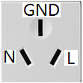

2.2 环境要求
适用于GB6587-2012-Ⅱ组条件（通常指一般具有保温供暖及通风的室内环境。仪器在使用中允许受到一般的振动与冲击）。
表2.2
项目 | 条件 | 标准
温度 | 贮存条件 | -40℃~60℃
温度 | 极限条件 | -10℃~50℃
温度 | 工作范围 | 0℃~40℃
湿度 | 工作范围 | 40℃（20~90）%RH
湿度 | 贮存条件 | 50℃ 90%RH24h
振动 | 频率循环范围 | 5 Hz ~55 Hz ~5Hz
振动 | 驱动振幅（峰值） | 0.19mm
振动 | 扫频速率 | 小于或等于1倍频程/min
振动 | 在共振点上保持时间 | 10min
振动 | 振动方向 | x、y、z

2.3 计算机系统要求

2.3.1 硬件配置要求
表2.3
硬件名称 | 配置要求
CPU | Intel（R） Core(TM) i3处理器，主频2.0GHz以上
内存 | 2G以上
硬盘空间 | 10G以上

注意：推荐使用品牌计算机

2.3.2 软件系统要求
微软公司Windows 2000/XP/Vista/7/8/10操作系统
注意：推荐使用正版Windows操作系统
部分精简版Windows操作系统可能存在问题

第三章 液晶屏操作说明

3.1页面树
主界面
 | 机号设置
 | 通道参数设置
 | 通道参数设置 | 测量内容设置
 | 通道参数设置 | 应变参数设置
 | 通道参数设置 | 应力参数设置
 | 通道参数设置 | 桥式传感器设置
 |  | 通道自检
 | 采样参数设置
 | 采样参数设置 | 连续采样
 | 采样参数设置 | 单次采样
 | 采样参数设置 | 定时采样
 | 进入测量
 | 数据查看
 | 系统设置

3.2主界面
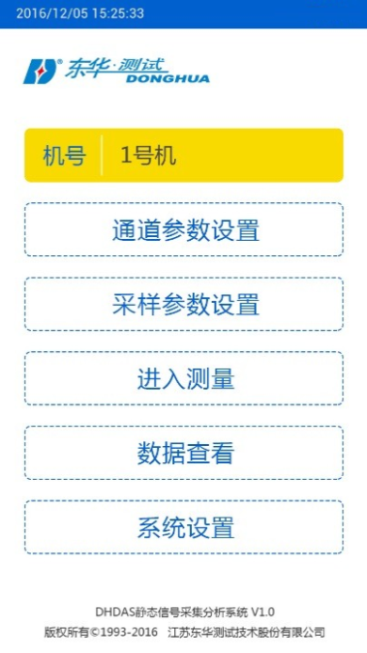
图3-1 主页面
1、机号设置：点击机号文本框，跳出键盘用于进行机号设置，不设置则默认为1号机；
2、通道参数设置：用于设置通道参数；
3、采样参数设置：用于设置采样模式、采样频率、文件名称等；
4、进入测量：用于进入测量界面，控制采样、停止和平衡清零等；
5、数据查看：用于查看历史采样数据；
6、系统设置用于设置系统时间、查看剩余存储空间以及清理已存储的测试文件。

3.3通道参数设置
点击主界面中通道参数设置，进入如下界面：
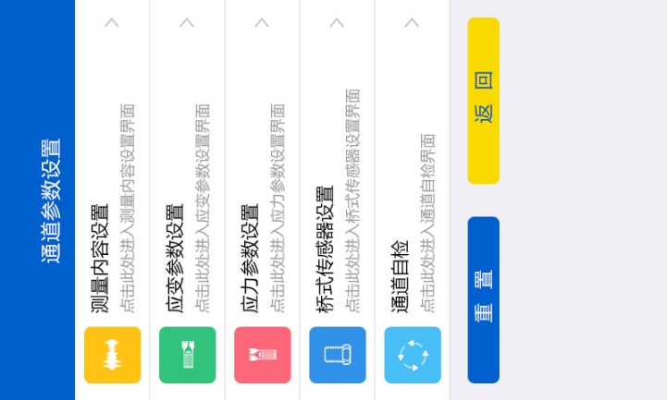
图3-2 通道参数设置界面

3.3.1测量内容设置界面
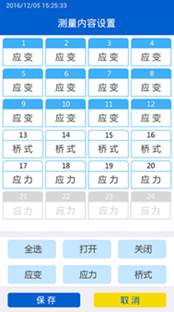
图3-3 测量内容设定界面
- 首先设置通道打开或关闭，白色为开，灰色为关，蓝色为选中；（先选中需要设置的通道，再点击打开和关闭，当点击“全选”时，所有通道均被选中，此时再点击一次“全选”则取消所有通道的选择），当第一次进入时默认为通道全部打开，设置完已选通道的开关后，该通道将自动切换至未选中状态；已打开的通道边框变为淡蓝色，字体为黑色，已关闭的通道边框和文字变为灰色。
- 在已打开的通道中，选中相应的通道，再点击下方的测量类型，用于对通道的测量类型进行统一设置，也可针对单独的通道进行设置。（点击一次单个通道单元即为选中，在某一单元被选中后，再点击一次则取消选中。）设置完已选通道的测量类型后，该通道将自动切换至未选中状态。
- 通道类型设置完成后会自动在下方的文本框中显示；第一次开机时默认所有通道均为应变测量。
- 保存用于保存当前参数修改并返回上一级界面，取消则不保存当前参数修改并返回上一级界面。

3.3.2应变参数设置界面
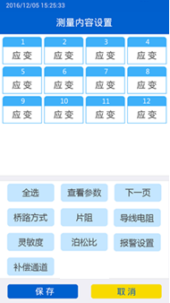
图3-4 应变参数设置界面
- 每一页只显示12个通道，使用下一页进行页面切换，当点击下一页切换至下一通道页面时该“下一页”标识会变为“上一页”（已关闭的通道和其他测量类型的通道不在此页面显示）；
- 点击全选可默认选中上一页和下一页中所有的通道，再点击一次全选则取消全部选中，也可以单击通道单元进行单通道选中和取消选中；
- 当选择完通道后，再点击各参数设置模块，对已选中的通道进行相应的参数设置（在参数设置过程中已选中的通道一直处于被选中的状态，除非人为取消选择）；每设置一个参数则对应通道下的文本框将显示刚才设置的数值或状态；
- 点击查看参数图标时，进入参数查看模式（此时查看参数图标将变成深蓝色），此时再点击各参数设置模块，则可在下方的文本框中显示各通道相应的参数。在参数查看模式下，再点击一次查看参数则退出参数查看模式；
- 保存用于保存当前参数修改并返回上一级界面，取消则不保存当前参数修改并返回上一级界面；

3.3.3应力参数设置界面
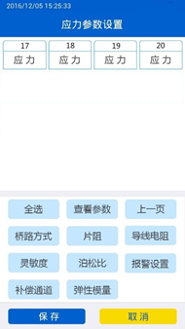
图3-5 应力参数设置界面
- 操作步骤同应变参数设置界面；

3.3.4桥式传感器参数设置界面
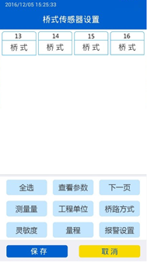
图3-6 桥式传感器参数设置界面
- 操作步骤同应变参数设置界面；

3.3.5各类参数输入面板
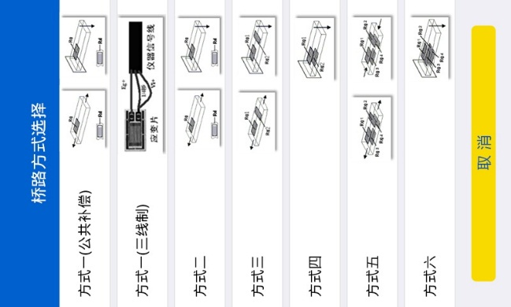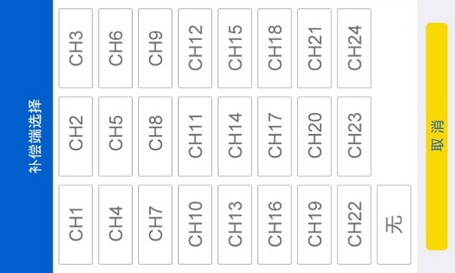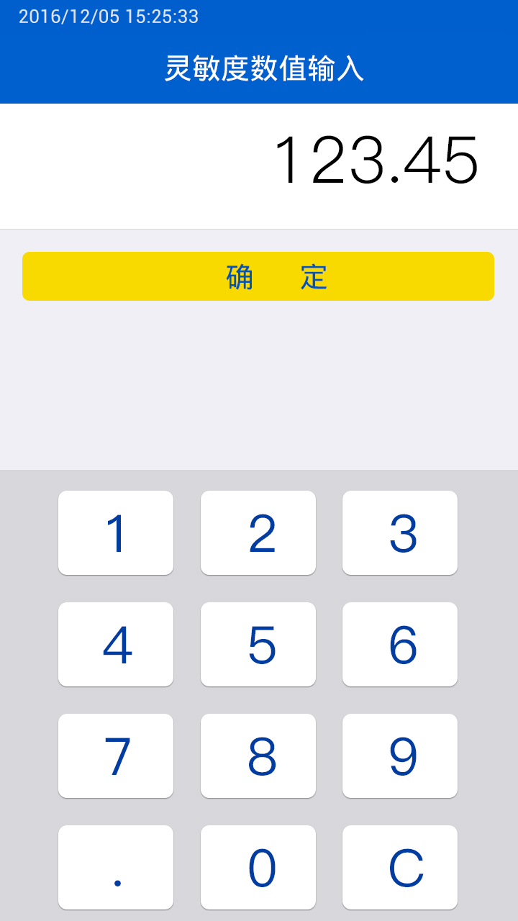
图3-7 桥路方式选择 | 图3-8 补偿端选择 |  | 图3-9灵敏度等数值输入
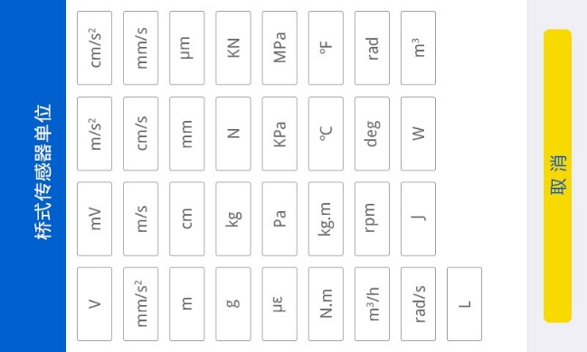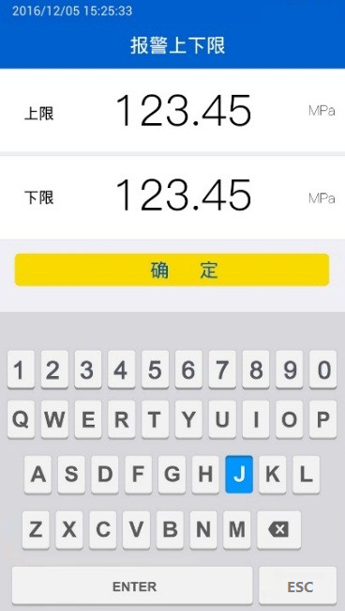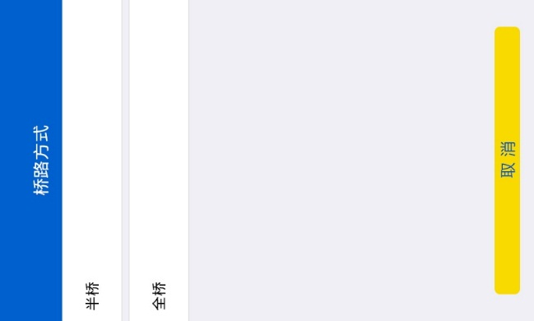
图3-10桥式传感器单位选择 |  | 图3-11 报警上下限 |  | 图3-12 桥式传感器桥路方式
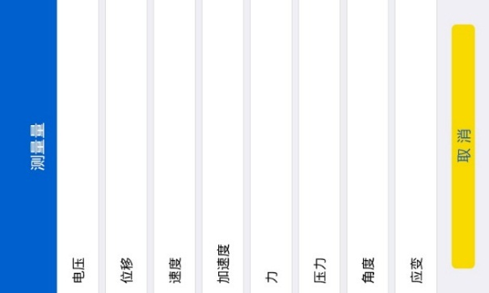
图3-13 测量量设置 图3-14 量程设置
- 报警上下限设置时若同时设置上下限，则当测量值在此范围外则报警，若只设置下限则当测量值低于下限时报警，若只设置上限则当测量值高于上限时报警；此上下限值无量纲，与实际显示的数值相比较；
- 桥式传感器的桥路方式只有两种选择，即半桥和全桥；
- 桥式传感器的电压量程固定为±2000mV；
- 当选中多个通道，且每个通道参数不同时，此时进入参数输入界面，则默认显示第一个通道的数值，此时若直接点确定则各通道保持原有参数不变，若输入某一数值后点击确定则实现了所选通道参数的重新设定；
- 点击取消用于直接返回上一级界面；

3.3.6通道自检界面
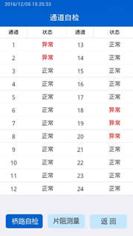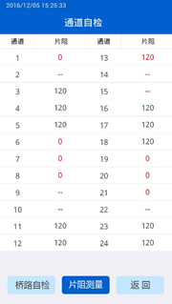
图3-15桥路自检 图3-16 片阻测量
- 在通道参数设置界面点击通道自检单元，则进入通道自检界面，点击桥路自检可用于测试桥路是否联通，若异常则标红，若当前通道已正常接通则标示为正常；
- 点击片阻测量可用于检测各桥路的应变片电阻值，如图中所示：短路时片阻测量显示为0，断路时片阻测量显示为“— —”，正常状态下片阻测量为实际值（该功能为选配功能）；
- 已关闭的通道或桥式传感器测量通道，则不显示在上述列表中；

3.4采样参数设置
点击主界面采样参数设置进入如下界面
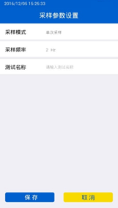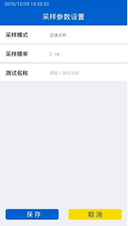
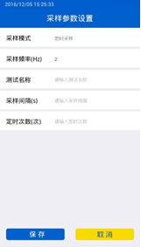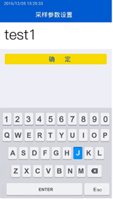
图3-17 采样参数设置
- 采样模式分为连续采样、单次采样和定时采样；
- 采样频率可选1Hz、2Hz或5Hz；
- 定时采样模式下可设置采样间隔，定时采样次数；
- 测试名称模块可用于输入测试文件名称；
- 英文输入键盘中输入完文字后，需点击ENTER键才能确认并退出键盘；
- 保存用于保存当前参数修改并返回上一级界面，取消则不保存当前参数修改并返回上一级界面；
- 采样设置中文件名设置界面如上图所示。

3.5进入测量
点击主界面进入测量界面，针对三种不同的采样方式，有如下三个界面：
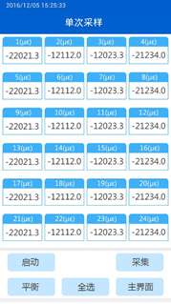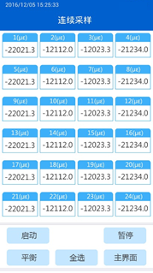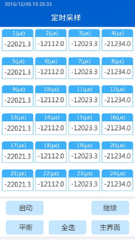
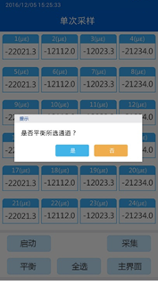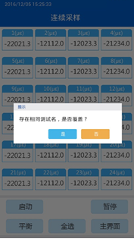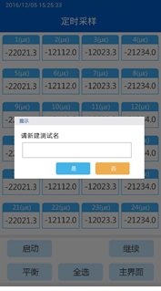
图3-18 测量界面
- 点击“启动”按钮，系统则开始采样（单次采样时，该状态不存储数据），列表中显示所有通道的实时测量值，并按采样频率进行数据刷新，并且在点击“启动”按钮后，采样模块中“启动”二字将变为“停止”，用于控制结束此次采样；
- 定时采样和连续采样模式下，点击“暂停”模块则暂停采样，在点击暂停后，暂停模块中“暂停”二字将变为“继续”，用于继续此次采样；
- 在单次采样模式下，“采集”模块用于触发取数；（单次采样中点击启动则进入等待触发取数状态，此时点击一次采集则记录一次数据）
- 上述启动、停止、暂停、继续、触发采集等操作均是默认针对所有通道进行控制的；
- 点击主界面则直接返回主页面（采样过程中不可返回）；
- 使用全选或者单独选择通道后，再点击平衡，可针对已选中的通道进行平衡清零，若未选中通道，则点击平衡图标无效；
- 每次点击平衡后都会跳出弹窗提示，此时点击“是”则对选中的通道进行平衡并返回采样界面，点击“否”则不平衡则关闭弹窗；每次平衡后已选择的通道还保持被选中状态；
- 平衡后需再次点击“启动”按钮，此时才会刷新平衡结果。此时若某些通道超出平衡范围，则其平衡后显示值都将为“0”，并且字体为蓝色；
- 每次停止采样后再次点击启动时，若没有设置新的文件名，则跳出弹窗提示，此时点击是则覆盖之前的文件，点击否则跳出新建文件名的弹窗，输入新名称后点击确认则开始采样，若点击取消则返回采样界面；
- 若测量过程中某一通道的测量值超出或低于报警上下限则以红色字体显示。
- 第一次开机且仪器中没有存储任何测试文件时，若没有先新建测试名，则同样跳出弹窗，提示请新建测试名。

3.6数据查看
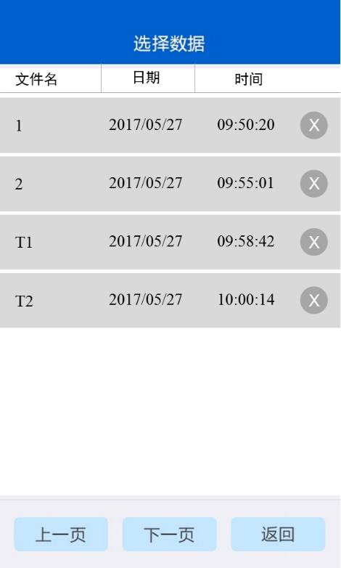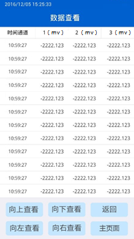
图3-19 数据查看
- 点击数据查看进入文件列表页面，上一页、下一页用于换页，返回图标用于返回主页面（文件按采集先后顺序排列）；
- 点击某一文件则打开该文件进入数据页面，向上查看和向下查看用于翻页，向左查看和向右查看用于通道切换，每3个通道切换一次，返回图标用于返回文件列表界面；（数据查看时，未平衡的通道显示为蓝色的“0”，而超出报警上下限的通道则显示为红色）
- 点击文件列表右侧的“×”用于删除该文件；

3.7系统设置
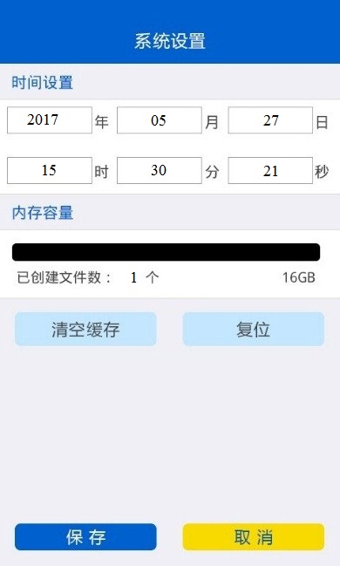
图3-20 系统设置
- 年月日时分秒用于设置时间；
- 下方可显示目前的内存使用量和已存文件数（内存未满的情况下，系统最多可存100个文件）；
- 点击一键清空存储可用于清除已存储的所有采样数据；
- 保存用于保存当前参数修改并返回上一级界面，取消则不保存当前参数修改并返回上一级界面；
- 复位按键用于将仪器的IP地址等信息恢复到默认设置；

第四章 安装与调试

4.1 仪器的连接

4.1.1以太网有线连接
单台仪器用交叉网线与计算机直接连接使用，如图4.1所示。
注：若您的计算机网卡具备自动翻转功能（AUTO MDI/MDIX）,可使用普通网线。
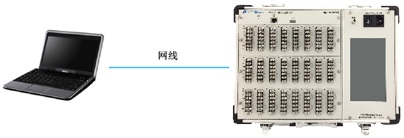
图4.1 单台仪器与计算机通过以太网相连
多台仪器用普通网线连接，使用多台仪器时，需将所有仪器与交换机连接后再与计算机连，如图4.2所示。
注：您的交换机可能与图片不同，但连接方式基本相同，具体接法可参阅交换机说明书（图片仅作参考，以具体实物为准）。
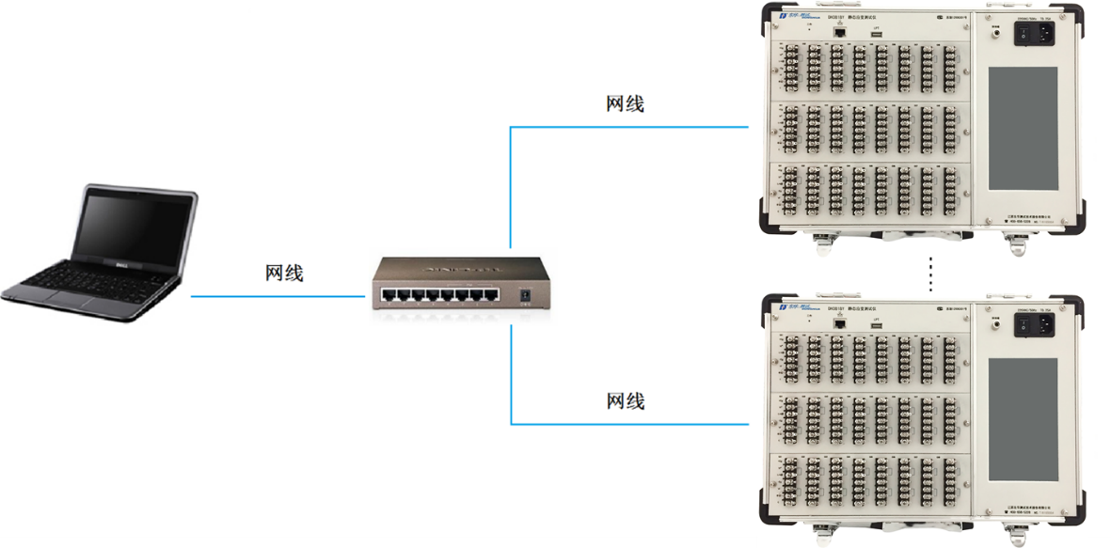
图4.2 多台仪器与计算机通过以太网交换机相连
注意：采用多台DH3818Y联机长时间采集请选择定时采集方式，防止连续长时间采集产生时间累积误差。

4.1.2 电源线的连接
表4.1
使用交流220V/50HZ电源供电时，将电源线接上即可。
注意：使用单相三线制电源。
仪器运行时，若未使用单相三线制电源，必须将接地端可靠接地，消除交流电源干扰，接地方法如右图所示。  注意：若用交流电源测试时不能有效接地，可能会有干扰。 | 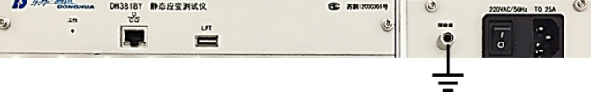

4.2 软件安装与卸载安装

4.2.1 安装
表4.2
打开DH3818Y的软件安装包，双击软件安装包内的“setup”图标 | 
出现等待界面 | 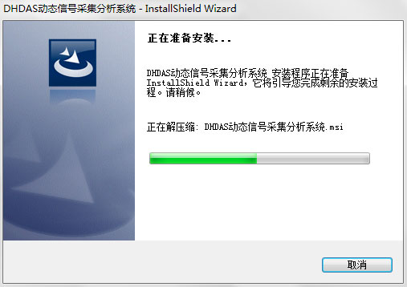
点击“下一步” | 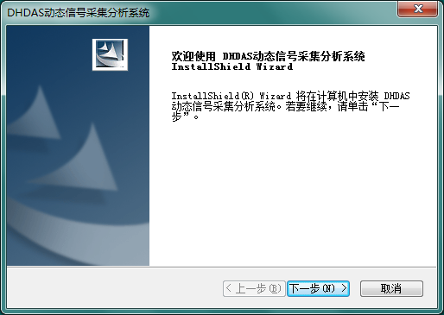
根据实际情况选择“定制”或“全部”，点击“下一步” | 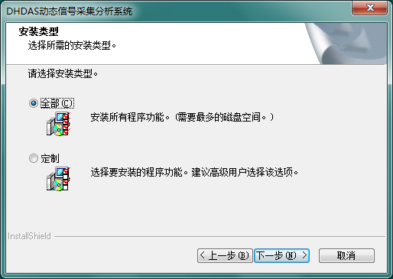
点击“浏览”按钮，可更改目的文件夹；选择好目的文件夹后，单击“下一步”按钮 | 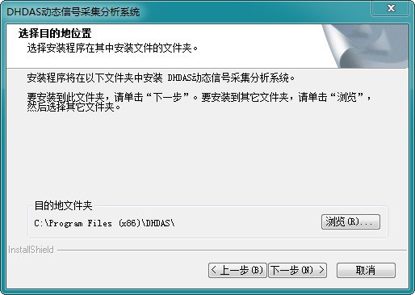
出现提示，“下一步” | 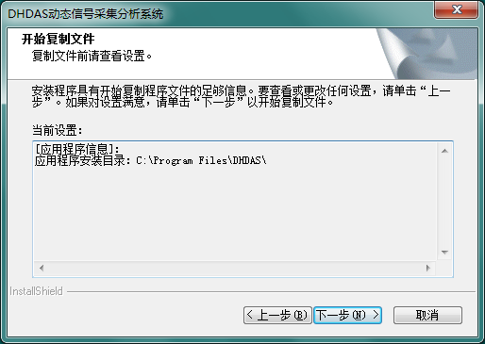
出现安装进度显示界面 | 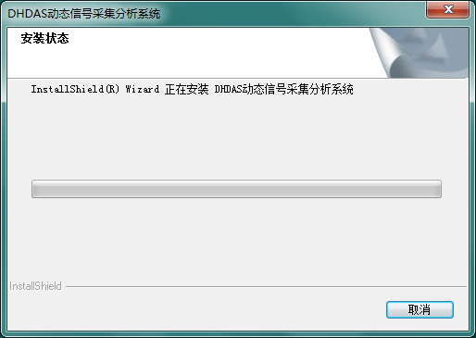
单击“完成”按钮，软件安装完毕 | 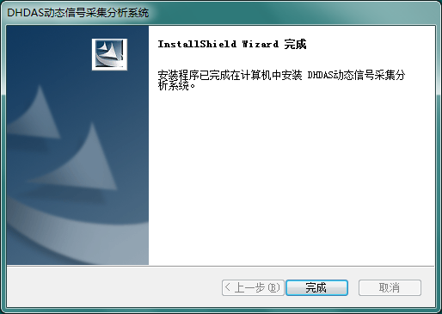

4.2.2 卸载
表4.3
打开控制面板中的“卸载或更改程序”界面，选中软件，点击卸载。 | 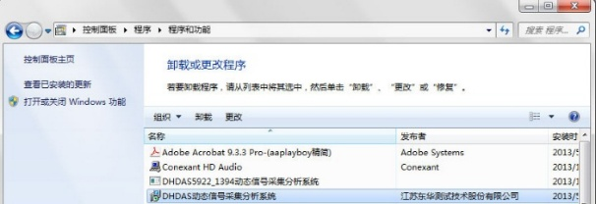
出现等待提示 | 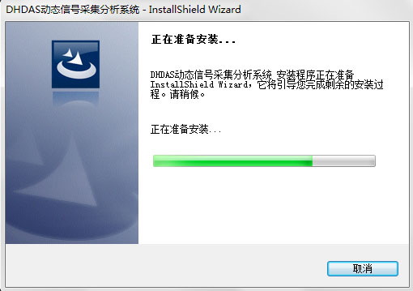
完成后弹出对话框，根据实际情况选择。 | 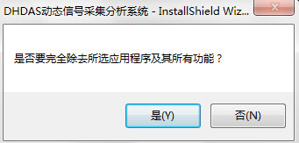
显示卸载进度 | 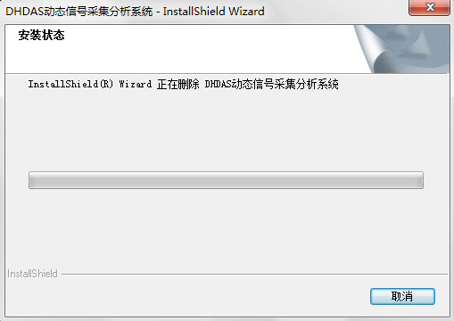
卸载完成，点击“完成”按钮 | 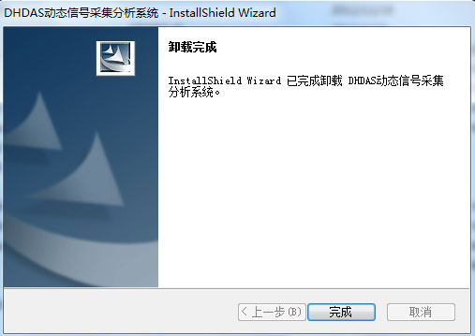

4.2.3 防火墙设置
在首次安装完成后，建议对计算机防火墙进行设置；否则可能会查找不到机箱或采样数据不正常。

表4.4
1、在“开始”中选择“控制面板”。 | 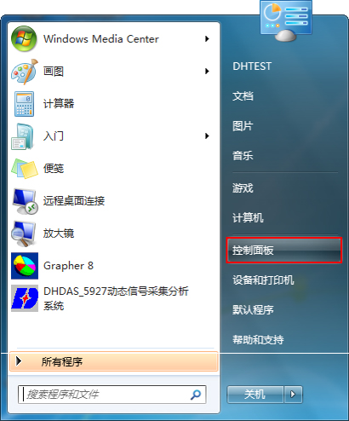
2、在弹出的窗口中选择“系统与安全”。 | 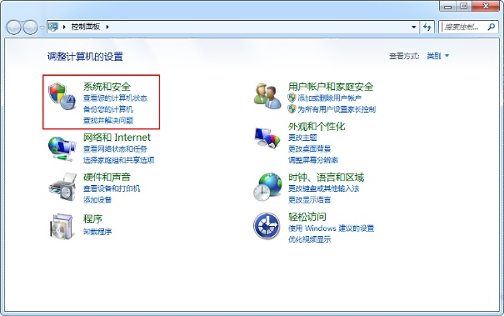
3、在“系统与安全”中选择“windows防火墙” | 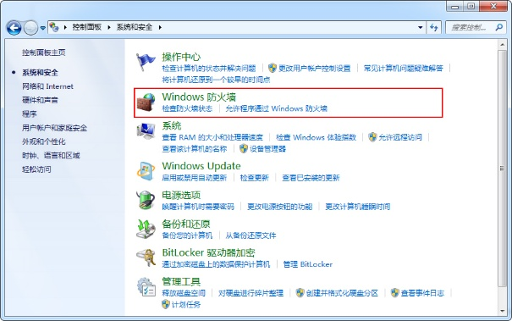
4、选择“允许程序或功能通过windows防火墙”，进行防火墙设置。 | 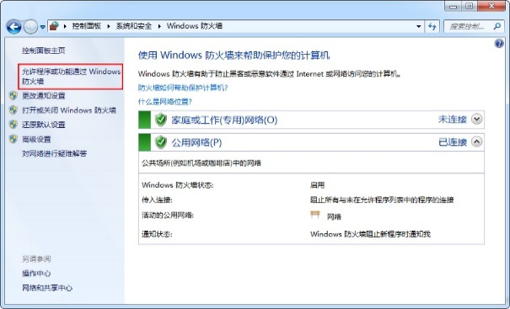
5、进入防火墙设置界面，将本公司软件设为“允许程序通信”。  设置完成后点击“确定”保存设置。 | 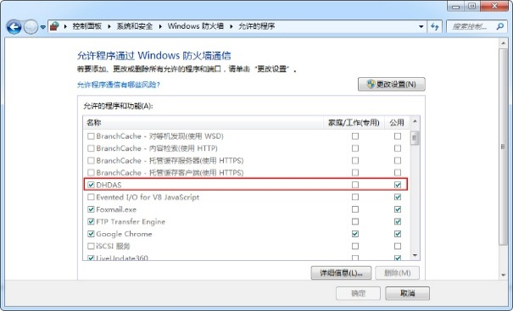

注意：1、如果您的计算机安装了第三方防火墙，请参阅您的防火墙说明书，
将本公司软件添加到信任列表。
2、windos XP操作系统的防火墙设置见附录。

4.3计算机IP地址的设置
此为采用网线连接计算机网口与仪器的网口的方式，对应本说明书的3.1.1项连接方式。具体的IP地址设置如下方式如下，（Window xp系统IP设置见附录）
表4.5
1、在“开始”中选择“控制面板”。
2、在弹出的面板中选择“网络和Internet”。 | 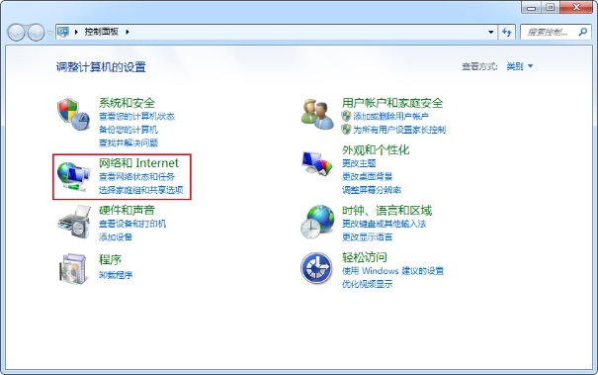
3、在“网络和Internet”中选择“网络和共享中心”。 | 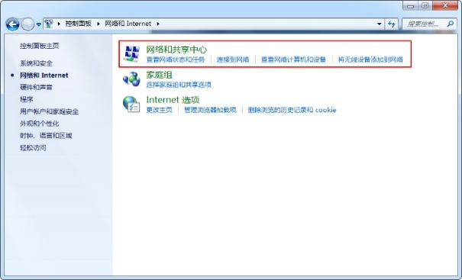
4、在随后弹出的窗口中点击“本地连接”。 | 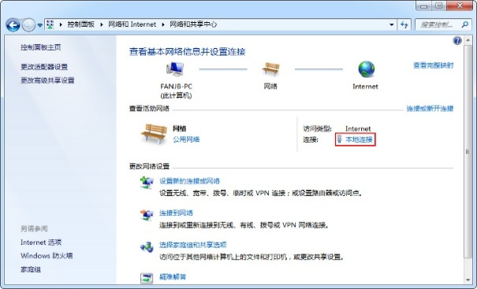
5、在“本地连接”中点击“属性”按钮。 | 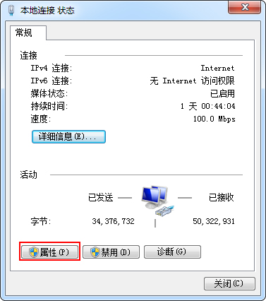
6、在弹出的对话框里，先选择“Internet 协议版本4（TCP/IPv4）”，再点击“属性”按钮。 | 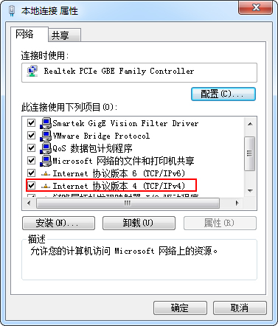
7、在随后打开的窗口里，选择“使用下面的IP 地址（S）”；将IP地址设为仪器标签上的计算机有线 IP地址192.168.0.195”。  设置完成后点击“确定”提交设置。 | 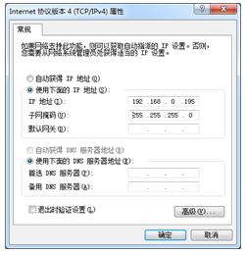

注意：仪器有线连接的标签在仪器有线网口的旁边，标签标明了仪器IP地址和计算机IP地址，此处需要输入的为标签上的计算机IP地址。

第五章 传感器连接

5.1 传感器连接方法
物理量 | 传感器类型 | 适调器接线示例
应变 |   应变片 | 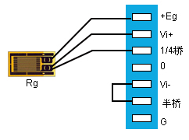  三线制1/4桥桥路接法  注：应变片必须采用多芯屏蔽线连接！  其余桥路接法见附件说明
力 | 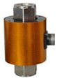  桥式力传感器 | 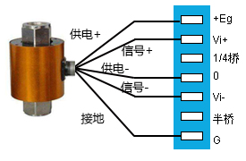
位移 | 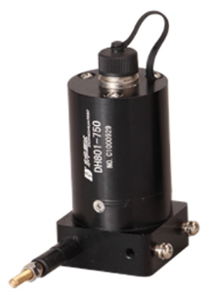  拉线式位移传感器 | 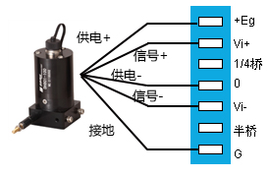
位移 | 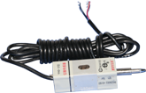 | 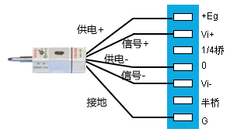

注：应变片贴片方式参阅附录，其中+Eg表示供桥电压正极、0表示供桥电压负极、Vi+表现信号正极、Vi-表现信号负极。应变式位移传感器各厂家内部结构设计不一致,故正式测量之前应判断信号输出极性,若发现信号极性与实际相反,则应该调换激励电压或者信号极性。此外，接半桥式桥式传感器时需将半桥短接片短接。

5.2 常见灵敏度的表示方法
应变片：应变片的灵敏度系数一般是2.0左右，在应变片的技术指标上都会标明，测量的时候直接输入软件即可。
压阻式加速度传感器：此类传感器的灵敏度单位mV/EU，其中EU表示该传感器测量的工程单位，该类传感器具有灵敏度高、响应速度快、可靠性好、精度较高、零频响应等一系列突出优点，因为该传感器需要供电，所以该传感器接仪器的时候需要接应变适调器，仪器测得该传感器输出的电压信号，根据传感器的灵敏度，我们可以得出传感器测得信号的大小。
桥式传感器：此类传感器的灵敏度单位mV/V。
比如说：某厂家提供的传感器的指标为量程1000kN、电源12V、灵敏度1.23mV/V.它的实际意义是在有12V电压激励的时候它的满量程输出电压为14.76mV，那么针对我公司的2V/5V/10V/24V的桥压电压的灵敏度的计算方法分别为：
1.23×2/1000=0.00246 mV/kN;
1.23×5/1000=0.00615 mV/kN;
1.23×10/1000=0.0123 mV/kN;
1.23×24/1000=0.02952 mV/kN;
仪器测得该传感器输出的电压信号，根据传感器的灵敏度，我们可以得出传感器测得信号的大小。

第六章 开始测量

6.1 接口设置和参数管理
将仪器连接好后，双击图标“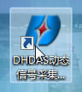”打开软件，软件界面如图6.1所示：
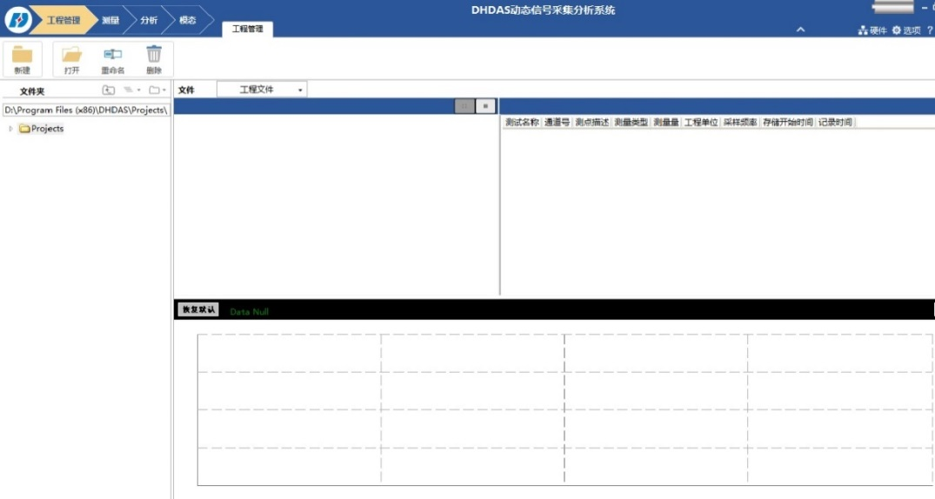
图6.1 软件初始界面
单击右上角 “硬件”选项卡，在弹出界面中“接口类型”选择网络接口，对应“仪器型号”选择DH3818Y，单击确定，第一次连接仪器会提示软件重启，单击确定等待软件自动重启进入初始界面：
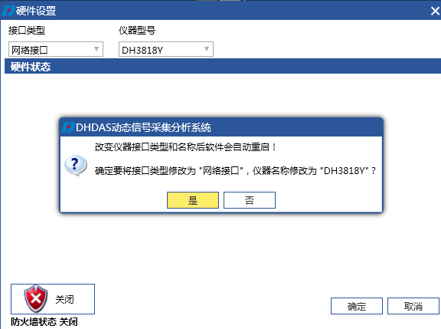
图6.2 选择仪器
软件重新启动后，再次选择“硬件设置”界面，此时也可通过单击“IP地址设置”按钮，来对计算机IP地址进行设置；
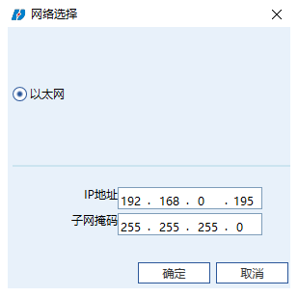
图 6.3 IP设置
若计算机与仪器为通过网线进行的有线连接，在完成系统连接和IP地址设置后，可直接单击“查找”，等待仪器与计算机的连接，连接成功后如图6.4所示。
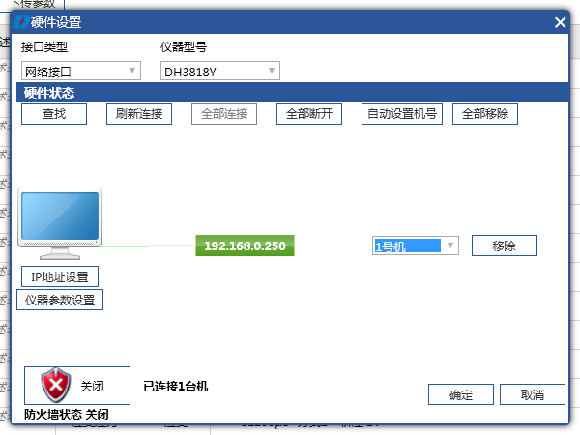
图6.4 连接仪器
如上图6.4所示，点击“自动设置机号”则可根据仪器的IP地址大小，由1开始自动设置仪器机号；也可点击机号列的倒三角符号，手动设置机号。
仪器连接正常后，进入“测量”—“参数管理”界面，单击“新设置”，以默认参数初始化仪器并开始采集数据，如图6.5。
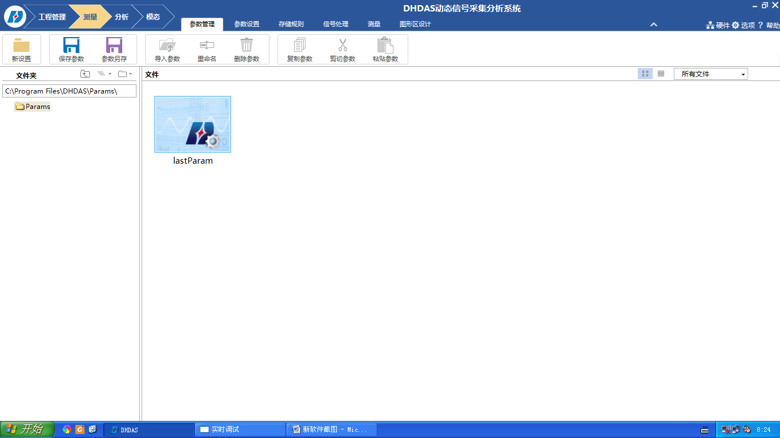
图6.5 参数管理界面

6.2 设置存储规则
单击“存储规则”按钮，进入存储规则设置界面，可在此界面内设置存储路径、存储方式、工程名和测试名，软件数据组成格式为单个工程文件下可记录多批工况测试，如图6.6。
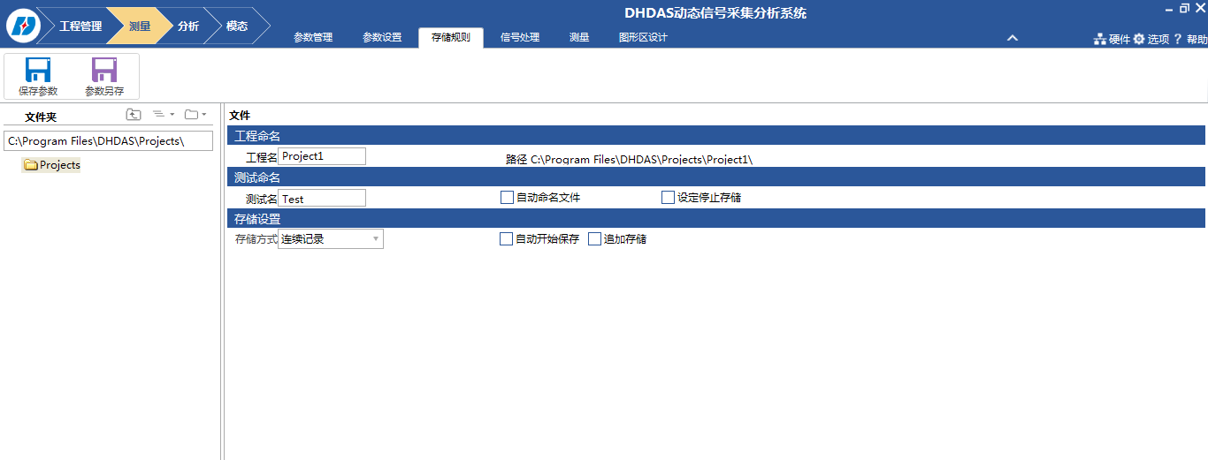
多种存储方式可选
用于输入工程名
用于输入测试名
设置存储路径
图6.6 存储规则界面

6.3 设置测量通道

6.3.1模拟通道概述
选择“测量”-“设置”-“模拟通道”，软件会显示测量通道设置界面，如图6.7。双击对应通道的“开/关”项打开和关闭对应通道；单击对应通道的颜色项，弹出调色板用于修改对应通道曲线颜色；将鼠标移至“开/关”项右上方的蓝色按钮弹出菜单，可打开或关闭所有通道；鼠标移至“分组”项右上方蓝色按钮，弹出下拉菜单，可选“按测量量”、“按测量类型”和“按机号（IP）”进行分组，方便对通道进行统一管理。

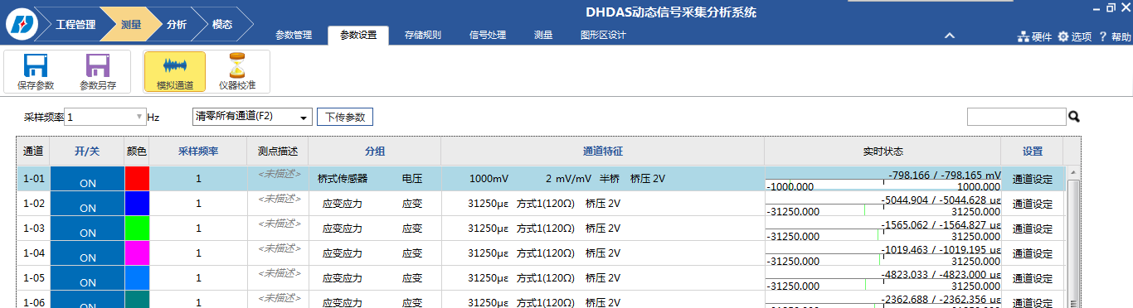
图6.7 模拟通道界面
设置采样频率，根据所测信号选择合适的采样频率，并可对所有通道进行平衡清零操作，在平衡清零操作下还可选择其他多种平衡清零方式，设置界面如图6.8：左图中采样频率设置可用于选择采样频率上限，并且当选择上限大于等于10Hz时，共用AD的四个通道中除第一个通道外其余三个通道将会自动关闭；设定完上限频率后，可在右侧的采样频率列针对不同通道设置其动态（10Hz及以上）或静态（5Hz及以下）采样，但是动态采样只能使用统一的采样频率，静态采样也只能使用统一的采样频率。平衡清零单元右侧的参数下传单元可将上位机设置好的参数下传至下位机液晶屏中。
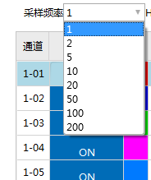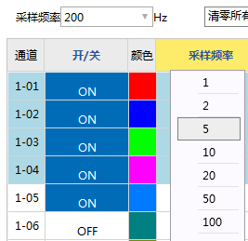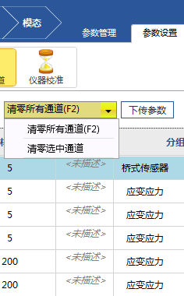
图6.8 设置采样频率、平衡清零及参数下传操作
通道列表中的通道特征显示的是对应通道的参数信息，不同类型的通道显示的参数信息也不一样，应变应力显示的是量程、桥路方式、量程、桥压和上限频率，单击对应参数将弹出下拉菜单，可快速设置参数。
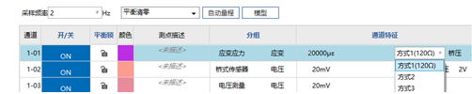
图6.9 设置通道参数
将鼠标移动到通道特征右上方的蓝色按钮，将弹出菜单项，可选择设置量程、输入方式、上限频率、桥路方式、桥压等公共参数（该处只列出设置该组所有通道所共有的参数信息，并且只对当前选择的组有效）。在该组通道列表中可通过shift+鼠标左键或ctrl+鼠标左键选择多个通道，在该菜单列表中对所选通道进行统一的参数设置，如图6.10。
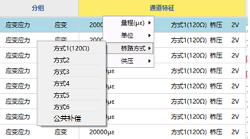
图6.10 参数统一设置
通道列表中的实时状态栏将显示当前通道信号大小，根据实时状态显示，可手动设置量程大小；
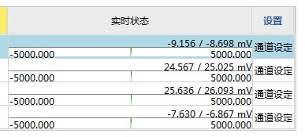
图6.11 实时状态
单击对应通道栏后的“通道设定”按钮，对各通道进行详细参数设置，不同测量类型对应通道设定不一样。

6.3.2应变应力/桥式传感器
应变应力/桥式传感器通道设定界面如图6.12，测量类型可选“应变应力”和“桥式传感器”两种测量方式。
当选择“应变应力”时，测量量里可选“应变”和“应力”，根据实验情况选择“测量量”、“桥路方式”、“桥压”和“量程”。
当选择“桥式传感器”时，根据所接传感器指标设置“供桥电压”和“灵敏度”，根据所测信号选择“测量量”、“单位”和“量程”。
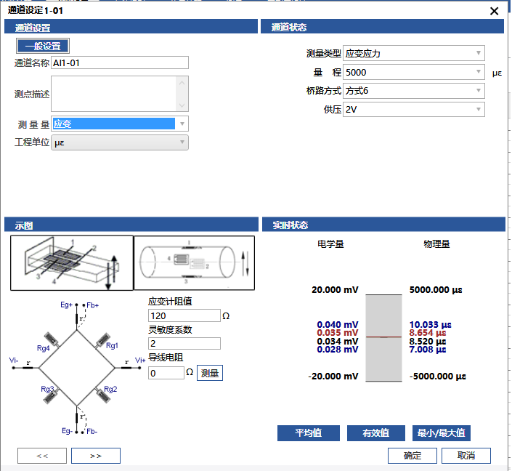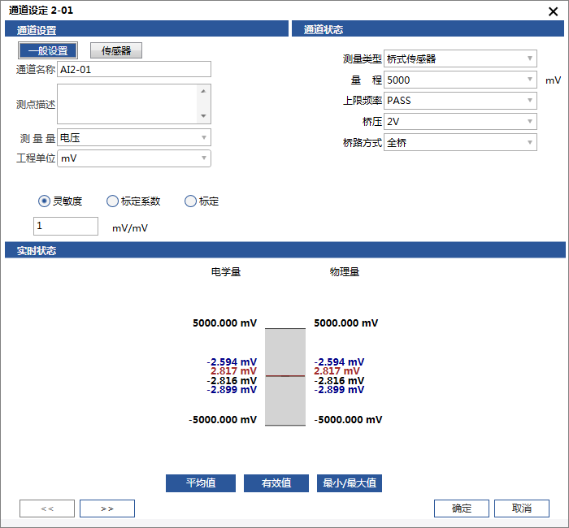
图6.12 应变应力/桥式传感器通道

6.3.3电压测量
电压测量通道设定界面如图6.13，在桥式传感器设置界面选择测量量为电压，此时可用于测量外接电压值，且只能测量正电压，正负极不可反接，否则可能会影响与该通道共用AD的几个通道的测量值。
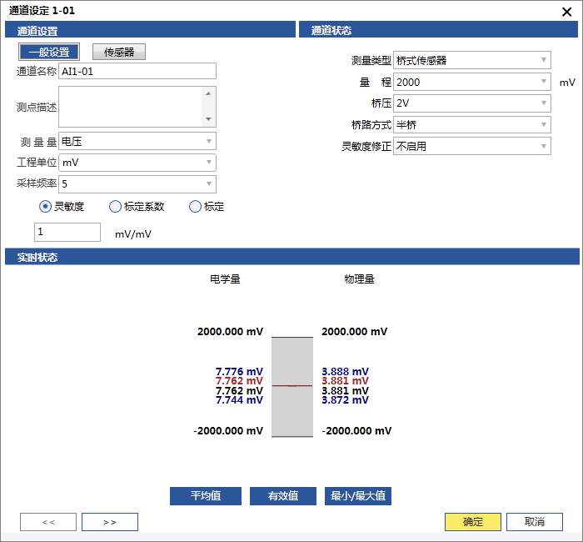
图6.13 电压测量通道
在所有通道设定界面中，下方柱状图可实时观察当前通道信号大小，当柱状图颜色变红时表示过载，请重新选择更大的量程。

6.3.4传感器信息
在所有通道设定界面中，可单击“传感器”标签，通过选择所接传感器类型、型号和编号，软件将从传感器库内根据所选的传感器信息自动搜索到对应的灵敏度、测量量和单位，并输入到对应通道参数项内，无需手动输入；若传感器库内没有对应的传感器，可单击“编辑传感器”按钮进行添加；设置完毕后单击“确定”按钮完成通道参数设置。
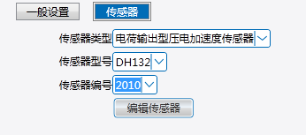
图6.14 传感器设置
所有模拟通道的参数设置完毕后单击“确定”按钮，的信号均可采用记录仪、数字表、棒图、XY记录仪进行观察。

6.4 实时测量
单击“测量”标签下的“采集”按钮，将根据设置的存储规则开始存储数据，如图6.15所显示的为通道10中的实时信号。
注意：开始采样前，先进行平衡操作。
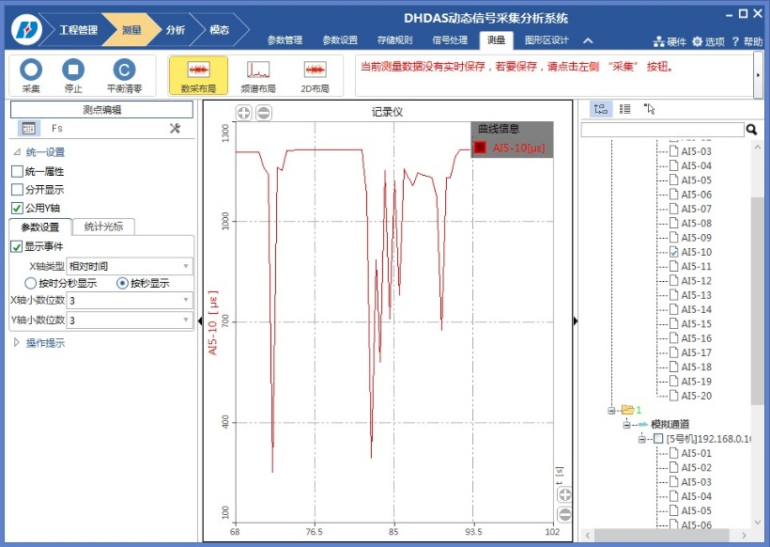
图6.15 实时采样图
图像界面的右侧显示该视图可以使用的数据通道，单击通道来连接数据与视图。在右侧的信号列表中，在通道前打钩，则通道变成已选择状态，窗口中显示该信号数据，如图6.15。
右击鼠标选择“光标”，“单光标”，点击曲线可以观测曲线各点显示的应变值。如图6.16。
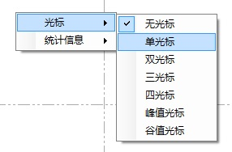
图6.16 单光标选择

6.5 数据显示
通过“图形区设计”栏来配置视图窗口属性、选择显示信号等。例如：单击“记录仪”，显示区域会弹出一个记录仪视图，选择多个记录仪并选择“横向平铺”，效果如图如图6.17。
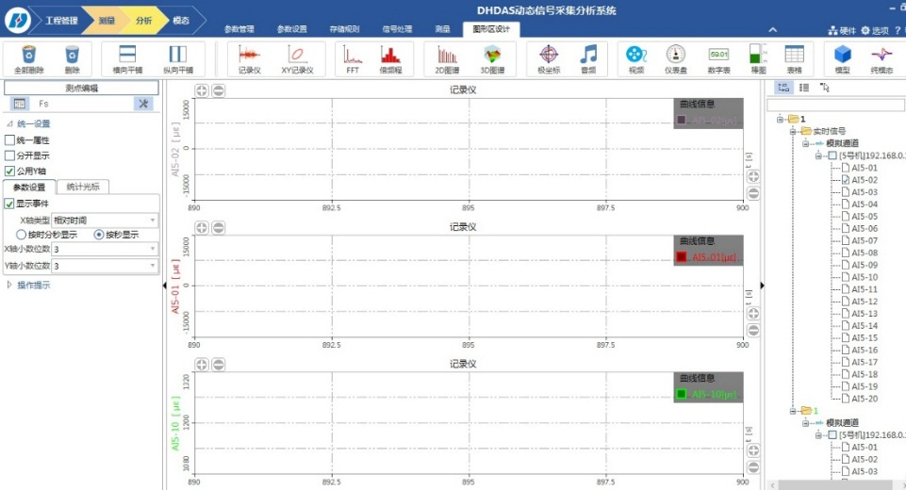
图6.17 记录仪窗口
设置完成后返回测量页面控制采样及操作数据，单击视图显示方式，程序会在图像界面的右侧显示该视图可以使用的数据通道，单击通道来连接数据与视图。在右侧的信号列表中，在通道前打钩，则通道变成已选择状态，窗口中显示该信号数据，如图6.18。
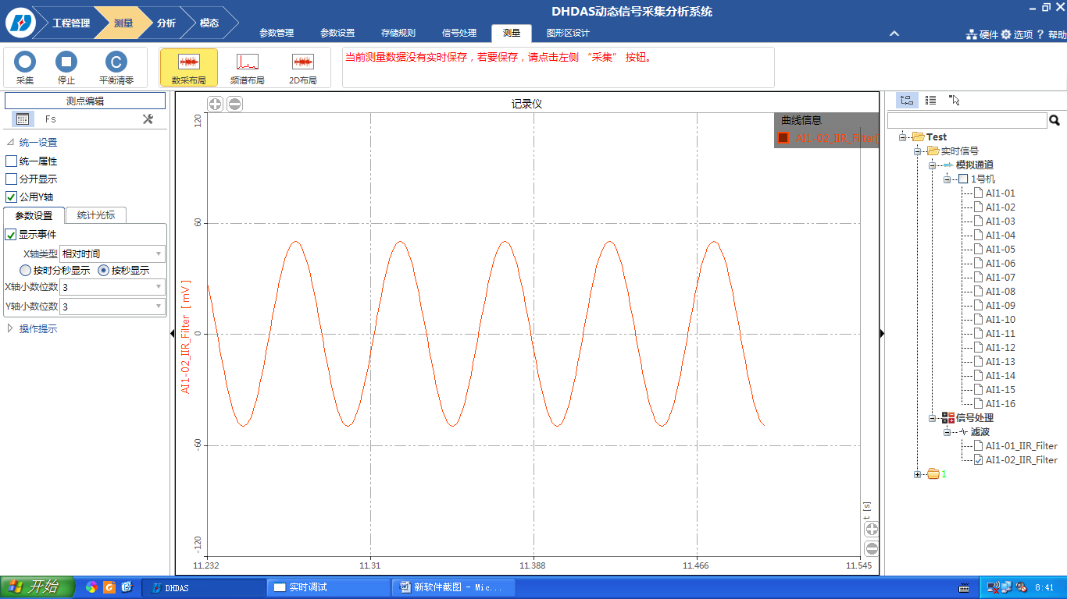
图6.18 通道选择列表

第七章 实时数据处理和分析

7.1 显示统计信息
选择一个视图窗口，单击左侧工具栏上的“统计信息”标签或在视图窗口中单击鼠标右键选择“统计信息”项，勾选需进行的统计的数值，如图7.1和图7.2。
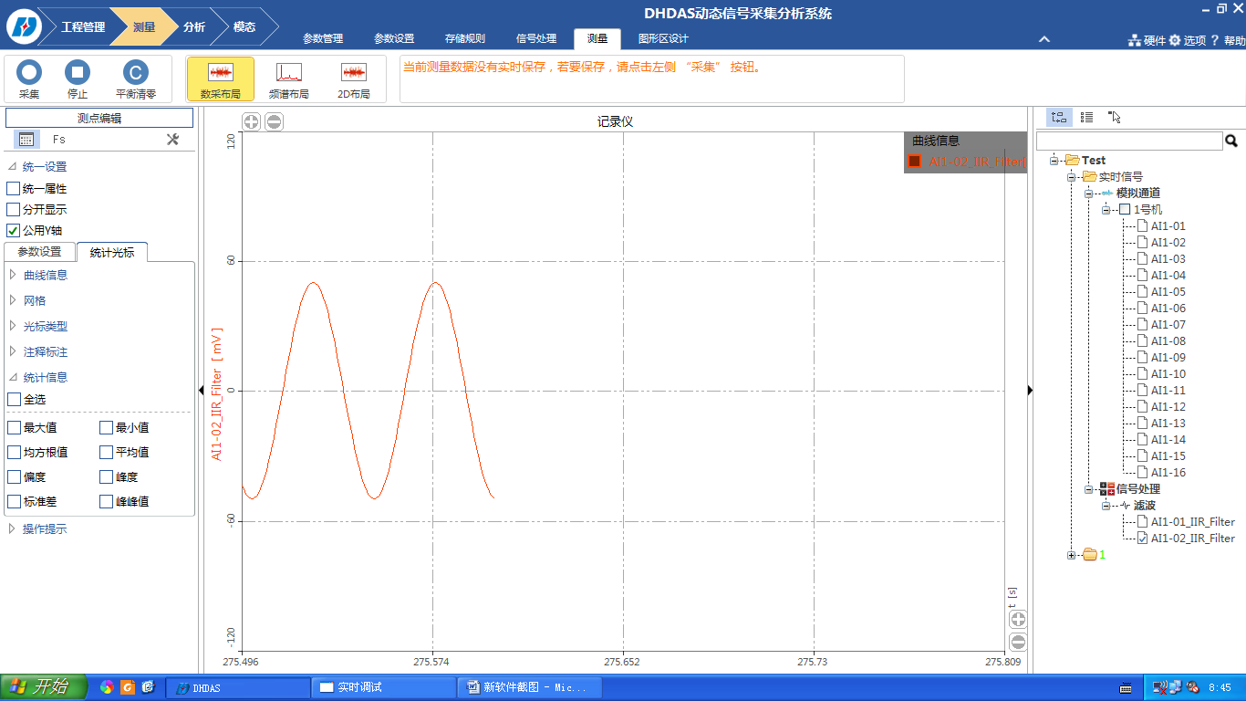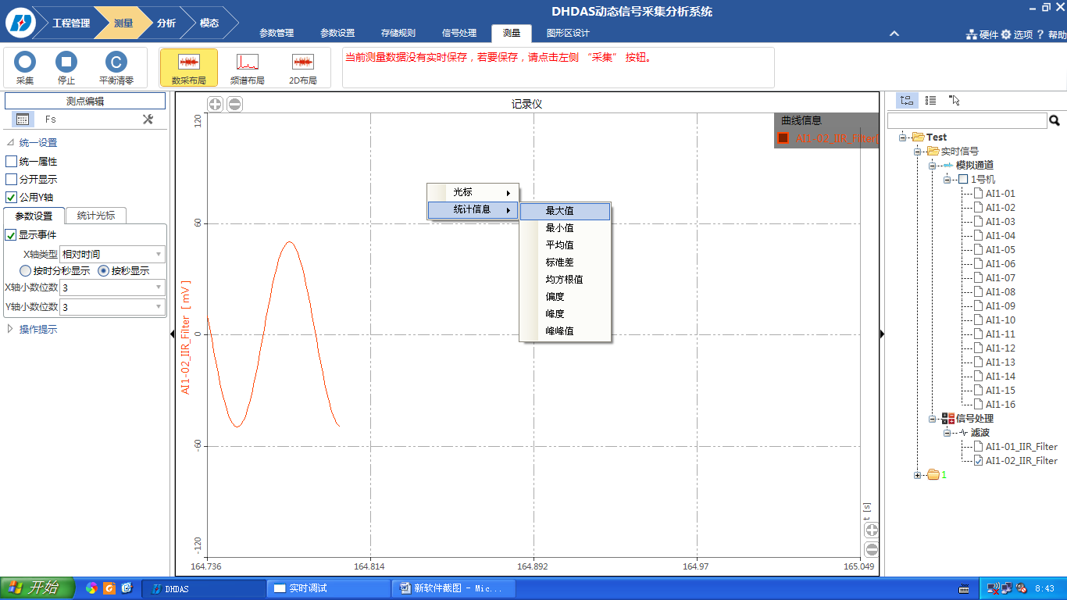
图7.1参数栏 图7.2右键菜单栏
如果当前绘图窗口内有双光标，则统计两个光标间的数据，否则统计当前整个窗口内显示的数据。当一个绘图窗口内的曲线不只一条时，统计信息是针对当前活动曲线的。

7.2 设置分析通道
选择“测量”-“设置”-“信号处理”，程序会显示如图7.3 的信号处理方法设置界面：
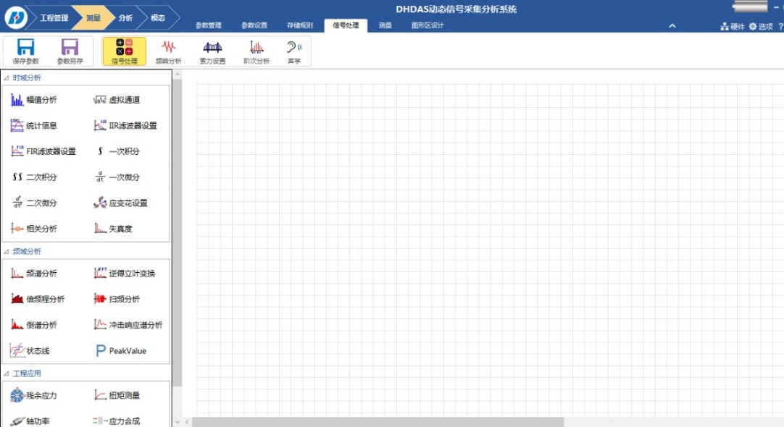
图7.3 信号处理工具栏
例如选择“应变花设置”，如图7.4，选择应变花形状，需要输出参数，根据硬件连接选择对应输入通道，单击确定。
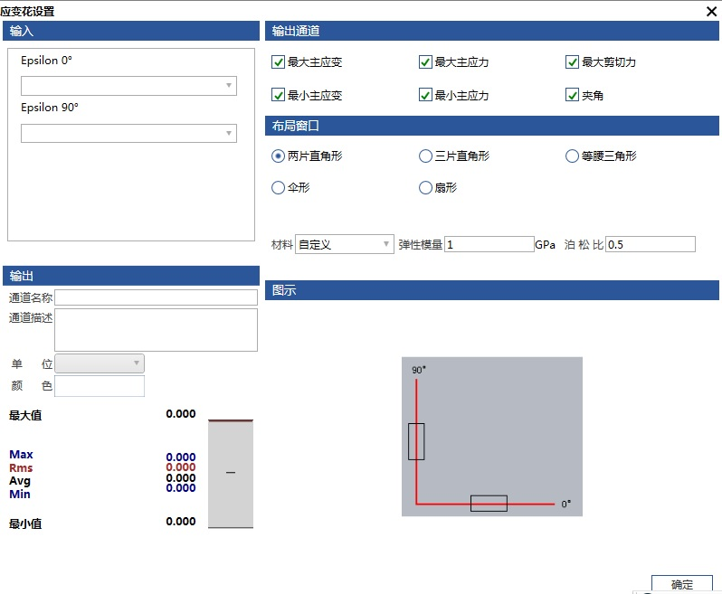
图7.4 应变花设置界面

7.3 数据回放
单击“分析”按钮，如下图所示：双击打开数据文件，如图7.5：
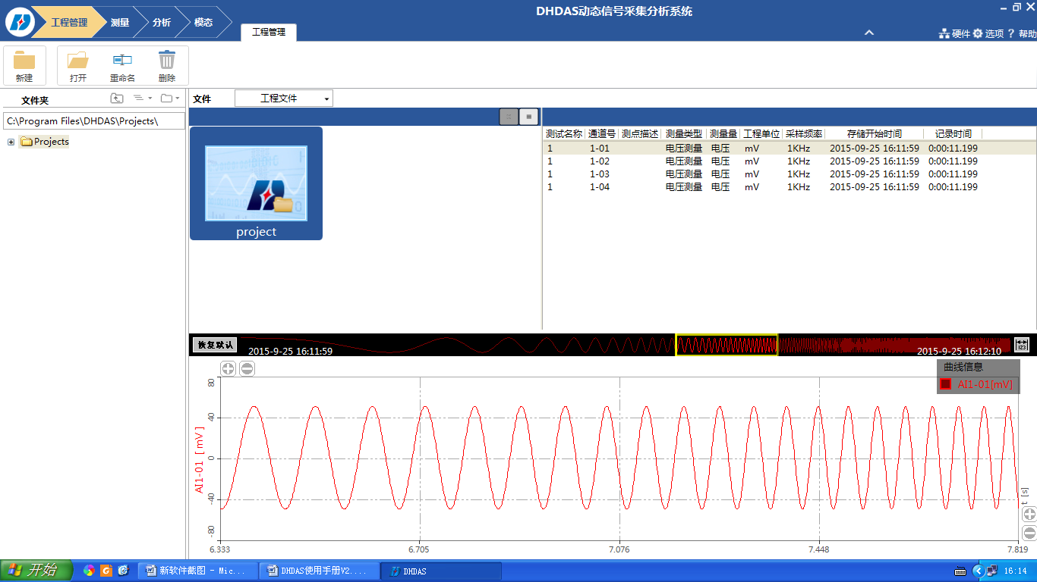
图7.5 工程管理界面
在右边通道栏，选择需要回放数据的通道，单击“回放”按钮，即开始回放数据。
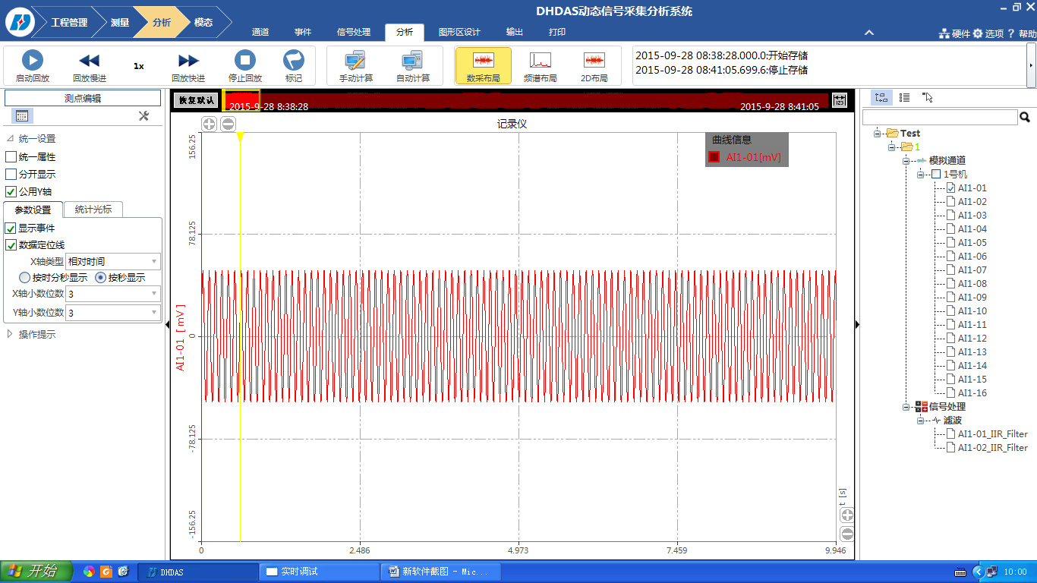
图7.6 回顾界面

7.4 报告输出
快速输出：将鼠标移动到需输出的视图窗口内，单击鼠标右键，选择“输出”项，可选图片文件、文本文件和工作表文件。将鼠标移动到需输出的视图窗口内，单击鼠标右键，选择“输出”项，可选图片文件、文本文件和工作表文件，如图7.7。
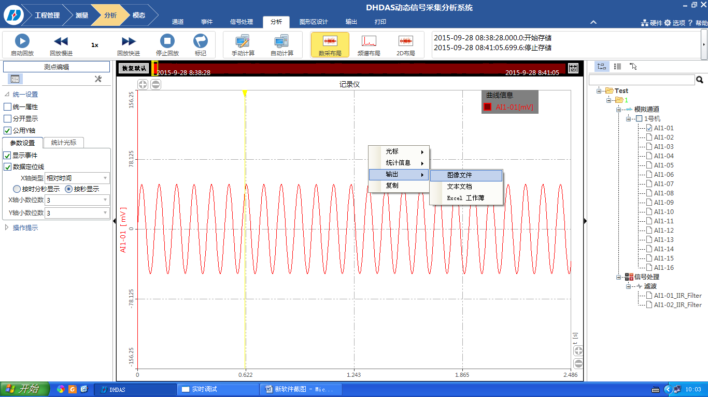
图7.7视图窗口内输出
打印：在回顾界面内，选择需要打印的界面布局，单击“打印”标签，进入打印界面；界面上方为打印参数设置，下方为预览窗口；纸张方向可选“纵向”和“横向”，选择打印用的打印机和纸张，设置好打印标题和打印边距后，单击“打印”按钮开始打印此界面。
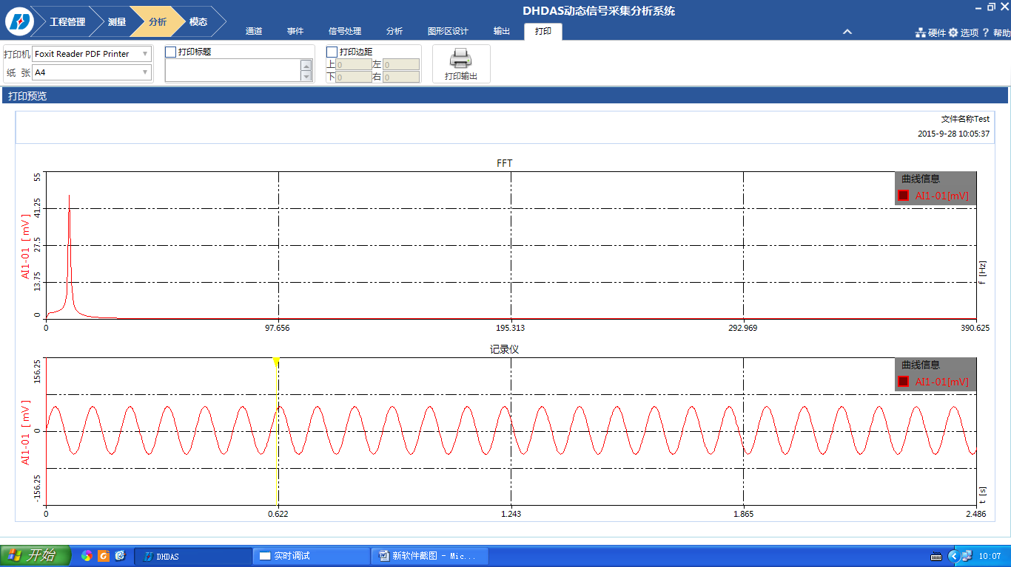
图7.8 打印界面
输出管理：单击“输出”标签进入输出参数设置界面，可选择多种输出格式，包括：工作表、Matlab、纯文本、通用格式、word、图片，如图7.9。
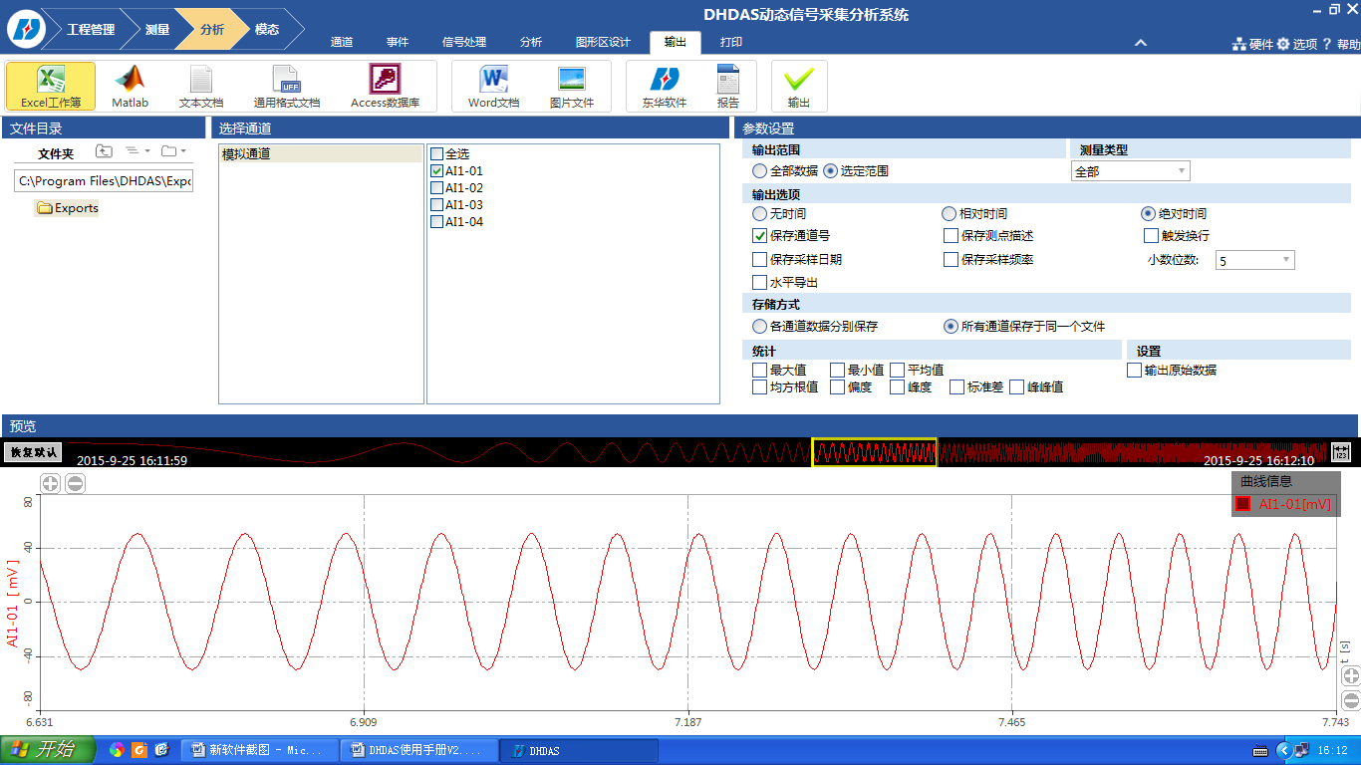
图7.9 输出界面
在需要输出数据的通道前打钩，设置完参数设置，在左上角的文件类型中选中需要的文件类型，单击“输出”按钮，即可弹出“文件保存位置”的对话框；例：选择TXT形式，选择相应的通道，设置完“参数设置”后，单击“输出”按钮，如图7.10所示：
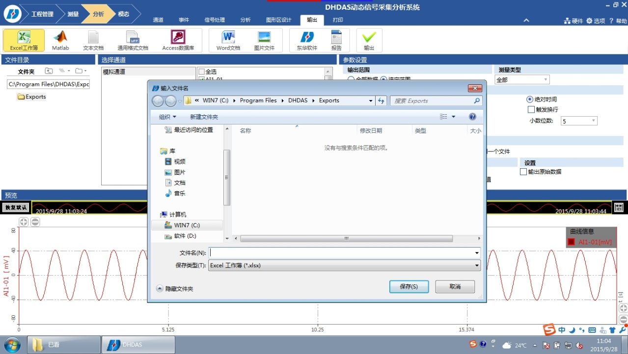
图7.10 输出TXT文件

7.5 数据回收
本仪器自带存储用于脱机采集，事后能够对下位机存储的数据回收。
连接软件后单击右上方的“设置”按钮，单击“数据回收”项，可对下位机数据进行回收、删除等操作；
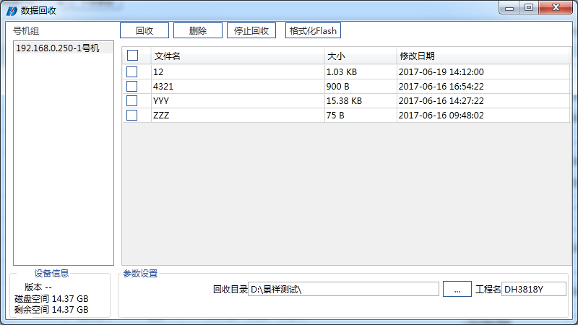
图7.11 数据回收界面
界面左侧为软件所连接的仪器列表，单击IP地址选择该仪器，右侧可查看到该仪器下位机存储的数据；勾选需要回收的数据，单击“回收”按钮，进行回收数据的操作，数据回收后将自动添加到存储规则设置的工程下（及回收路径为存储规则设置的存储路径）；单击“删除”按钮，将删除所有选的所有数据。

第八章 常见故障及解决办法
序号 | 故障现象 | 故障原因 | 排除方法
1 | 未检测到数采箱 | 数采箱电源未打开  IP设置不正确 | 接通电源，并确认计算机IP与仪器所标IP地址一致
2 | 系统不能正常工作 | 网线未接，系统连接中存在短路或断路及插头座之间或接触不良 | 重新全面认真检查系统，再连接一次
3 | 自动平衡未成功，存在正或负超值不平衡现象 | 使用工作电阻应变计与补偿器电阻应变计，阻值误差超值；连接电阻应变计的长导线长度不等，引起测量和补偿之间的阻值超值 | 用惠斯登电桥或数字万用表，分别检查电阻应变计及长导线电阻，如发现超值，则需要更换应变计或长导线。
4 | 测量结果不稳定，存在时好时坏现象 | ①交流电源电压超过额定范围  ②应变计电阻接触不良  ③测试现场存在强的电磁场干扰源 | ①用交流电压表检查供电电压，如不在额定范围，还需加接交流稳压源  ②采用边采边查，分别用手轻压工作或补偿电阻应变计，轻轻拉动连接导线与采集箱的焊接点。如有影响，则重新牢接一次  ③分别查找影响干扰源，如有强电磁场干扰源，则分别关闭后再采集，如干扰排除，则测试时间应避开强电磁场干扰，  ④屏蔽线与仪器的地良好连接
5 | 测量结果漂移偏大，存大测量值时大时小现象。 | ①工作或补偿应变计绝缘程度偏低＜500mΩ  ②连接长导线受潮  测试环境温差太大

附录一 DH3818Y技术指标
测量点数 | 8、16或者24（应变应力、桥式传感器）测点
采样速率 | 1Hz、2Hz、5Hz/通道可选+每张板卡可任选一通道动态采样，200Hz、100Hz、50Hz、20Hz、10Hz五种频率可选
应变片灵敏度系数 | 1.0～3.0自动修正
桥路方式 | 1/4桥（120Ω三线制自补偿）、1/4桥（公共补偿）、半桥、全桥
适用应变片电阻值 | 1/4桥（12 0Ω三线制自补偿）：120Ω或350Ω（订货时确定一种）
适用应变片电阻值 | 1/4桥（120Ω公共补偿）、半桥、全桥：60Ω～20000Ω任意设定
供桥电压 | 2V（DC）
电压量程 | 2V（电压测量只能测量正电压，需要一端接Vi+，另一端接0端）
测量应变范围 | ±30000με
最高分辨率 | 0.1με
系统不确定度 | 不大于0.5％±3με
零漂 | 不大于2με/4h（程控状态）
自动平衡范围 | ±20000με（应变计阻值的±2%）
通讯方式 | 100M以太网接口
长导线电阻修正范围 | 0.0～100Ω
电源 | 交流220V±10％ 50Hz±2％
电源 | 可选配锂电池供电，4节锂电池充满电，可持续工作6~7小时
使用环境 | GB6587-2012-Ⅱ
外形尺寸 | 405mm×290mm×130.9mm（长×宽×高）

附录二 桥路的连接
桥路类型指在应变电桥中，根据不同的测试情况，接应变计的数量和方式有不同。在本公司的产品中具体分为方式一到方式六，下图为应变片贴片方式及与采集箱的连接方式。
注：只有方式一（公共补偿）的补偿通道可任意选择。
序号 | 说明 | 示例 | 应变片的连接
方式一（公共补偿） | 1/4桥（1片工作片，1片公共补偿片，公共补偿通道可对一个模块中的所有通道同时补偿）  适用于测量简单拉伸压缩或弯曲应变 | 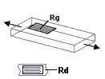 | 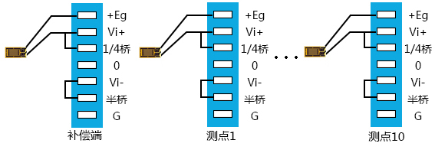
方式一（公共补偿） | 1/4桥（1片工作片，1片公共补偿片，公共补偿通道可对一个模块中的所有通道同时补偿）  适用于测量简单拉伸压缩或弯曲应变 | 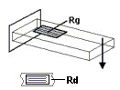
方式一（三线制自补偿） | 1/4桥（三线制自补偿，一个工作片）  适用于测量简单拉伸压缩或弯曲应变 | 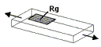
方式一（三线制自补偿） | 1/4桥（三线制自补偿，一个工作片）  适用于测量简单拉伸压缩或弯曲应变 | 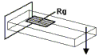
方式二 | 半桥（1片工作片,1片补偿片，对某个通道单独进行补偿）  适用于测量简单拉伸压缩或弯曲应变,环境较恶劣 |  | 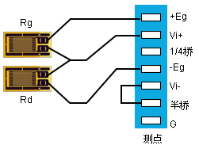
方式三 | 半桥（2片工作片）  适用于测量简单拉伸压缩或弯曲应变,环境温度变化较大 | 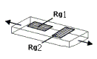
方式三 | 半桥（2片工作片）  适用于测量简单拉伸压缩或弯曲应变,环境温度变化较大 | 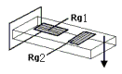
方式四 | 半桥(2片工作片)  适用于只测弯曲应变,消除了拉伸和压缩应变 | 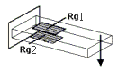
方式五 | 全桥(4片工作片)  适用于只测拉伸压缩的应变 | 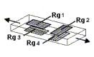 | 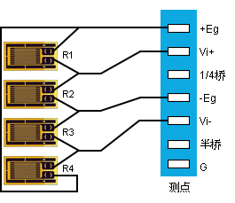
方式五 | 全桥(4片工作片)  适用于只测拉伸压缩的应变 | 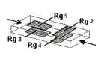
方式六 | 全桥(4片工作片)  适用于只测弯曲应变 | 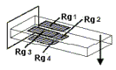
电压测量 | 半桥 |  | 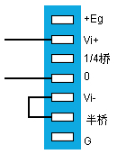
注意：
+Eg表示供桥电压正极、0表示供桥电压0端、Vi+表示信号正极、Vi-表示信号负极。
除全桥方式外其余桥路方式下均要将半桥短接片短接。
可通过端子上的铜片实现端子间的短路与断路方式
电压测量仅可测正电压，且电压正需接Vi+，电压负或地需接0端。接入负电压属于违法操作，可能会造成元器件损坏并影响其余通道的测量。

附录三WindowsXP下IP地址设置
无线AP与电脑通过网线相连，打开“控制面板”，双击“网络连接”图标； | 
右击“本地连接”，单击“属性”，在弹出的窗口中双击“Internet协议（TCP/IP）”项； | 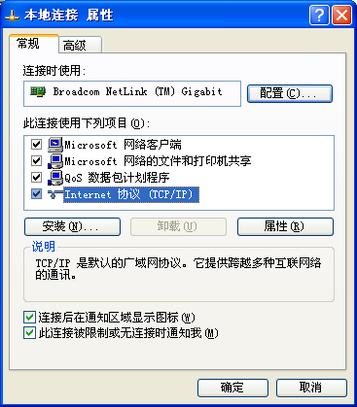
在弹出的属性窗口中，在IP地址栏输入“192.168.0.195”，子网掩码输入默认值“255.255.255.0”，输入无误后单击“确定”按钮，在属性窗口中单击“确定”按钮；  注意：计算机IP输入的地址不能与仪器标识上的IP冲突。 | 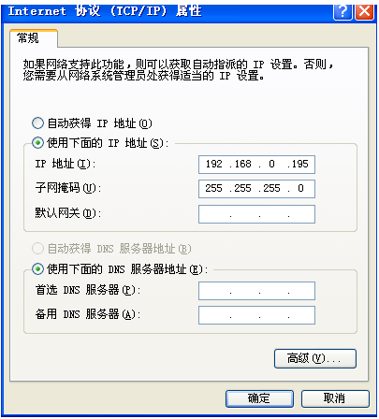

附录四WindowsXP 防火墙设置
在“开始”中选择“控制面板” | 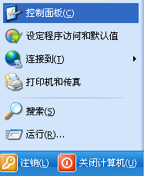
在“控制面板”中选择“windows防火墙” | 
进入防火墙设置界面，在“例外”中将本公司软件设为例外，设置完成后点击“确定”保存设置 | 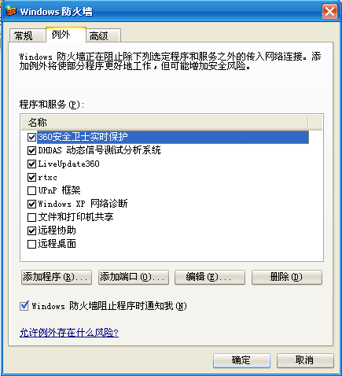

附录五 设备复位
若出现设备与仪器无法连接的情况，可对设备进行复位操作：进入液晶屏系统设置界面点击复位单元进行复位，然后重新启动仪器即可。复位后的仪器参数与仪器标签上所列参数一致。

附录六 版本说明
序号 | 版本号 | 修定日期 | 修订人 | 修订内容 | 审核人
1 | V1.0 | 2017.6.7 | 景祥
2 | V1.1 | 2017.7.6 | 朱臻 | 1、调整了文档的内容排布
3 | V1.2 | 2017.8.31 | 朱臻 | - 增加关于使用通道的说明  - 增加有关锂电池供电的说明

